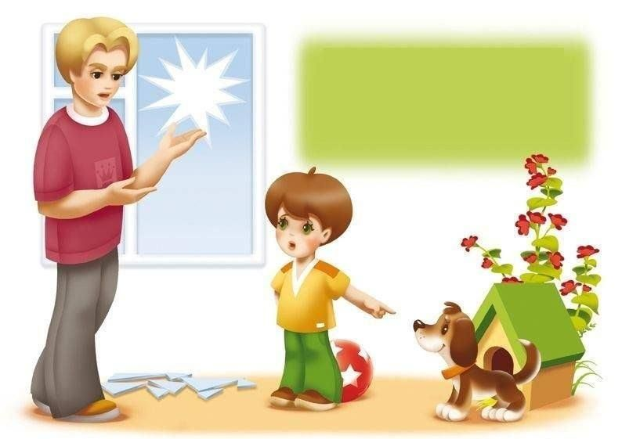
Если ребёнок обманывает
Причины:
- Гиперконтроль со стороны родителей.
- Стремление избежать наказаний и негативных последствий для себя.
- Желание детей добиться личной свободы.
- Стремление привлечь к себе внимание.

Рекомендации для родителей:
- Будьте последовательны и единогласны в требованиях к ребёнку. (Дети быстро понимают, как можно манипулировать родителями, которые не могут договориться друг с другом).
- Сдерживайте свои обещания. (Будьте внимательнее к своим словам).
- Демонстрируйте перед ребёнком честность и искренность. (Родители – главный пример для детей).
- Необходимо понять причину, почему ребёнок лжёт. (Маленькие дети иногда фантазируют, при этом они сами верят в то, что говорят в силу особенностей детского восприятия).
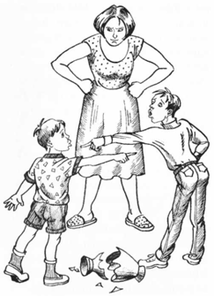
- Проанализируйте, возможно, строгие ограничения и запреты толкают ребенка на обман ради удовлетворения естественной любознательности.
- Стремитесь к созданию атмосферы взаимного доверия. (Дети не лгут там, где уверены в поддержке).
- Пусть ребёнок самостоятельно устраняет последствия своей лжи – просит прощения, возвращает игрушку и т.д.
- Наказывать нужно только за конкретный проступок, после подробного обсуждения.

Источник: https://sad1.pruzhany.by/2020/10/14/pamyatka-dlya-roditelej-pochemu-obmanyvayut-deti/

